Classe : 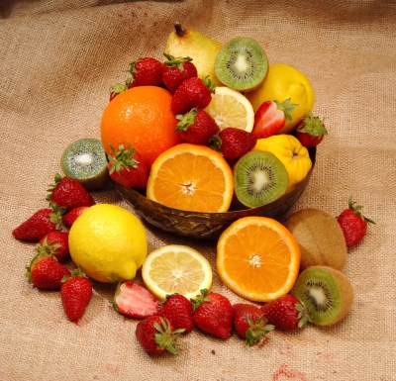

Enquête – Les fruits

Nous mangeons
- des pommes 1 + 1 +1 …
- des oranges 1 + 1 …
- …

Notre fruit préféré est
- la fraise 1 + 1 + 1 + 1 …
- la banane 1 + 1 ...
- …

Nous aimons bien aussi
- les cerises 1 + 1 + …
- les poires 1 + 1 + 1 …
- …

A la maison, au jardin, nous avons
- des pommes 1 + 1 …
- des prunes 1 + 1 + 1
- …

Nous connaissons aussi des gens qui ont dans leur jardin, leur verger
- des pêches 1
- des framboises 1 + 1
- …

